Porównanie jakości algorytmu ewolucyjnego ze względu na liczebność populacji. N jest stałe i równe 15. Populacja kolejno 3000 i 1000.

1. Prawdopodobieństwo mutacji - 0.5.   
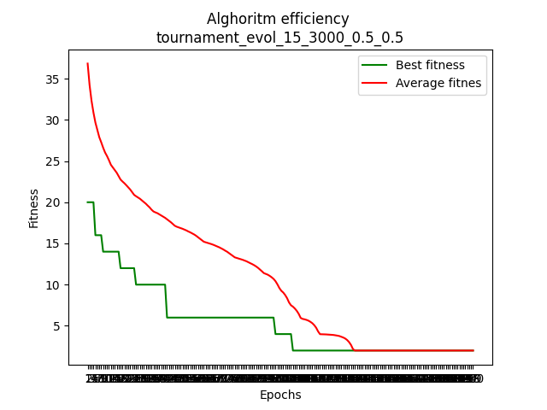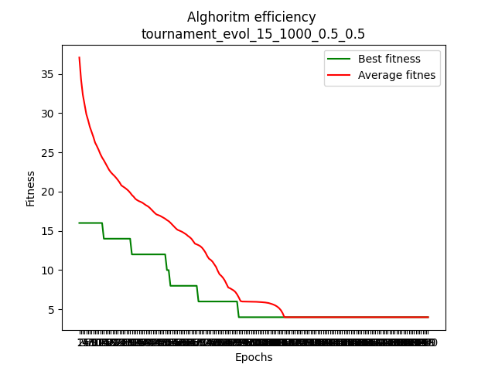

2. Prawdopodobieństwo mutacji - 0.3

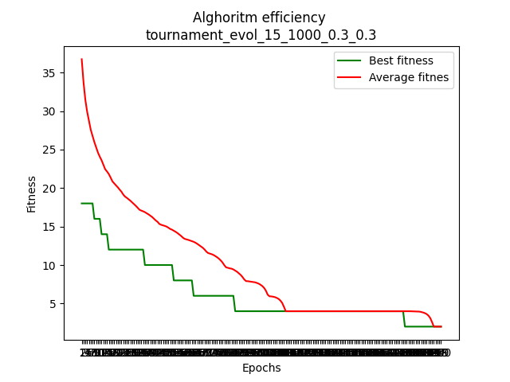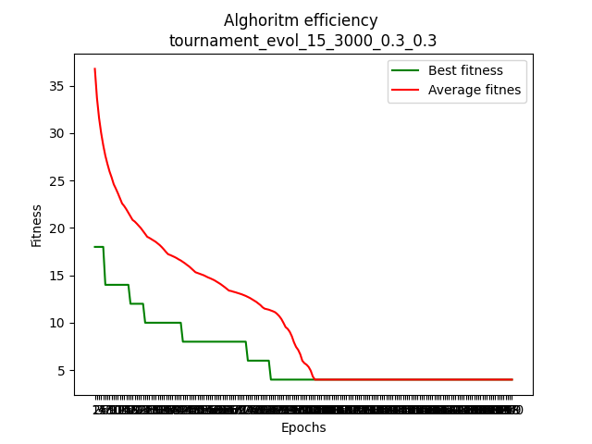

3. Prawdopodobieństwo mutacji - 0.1.

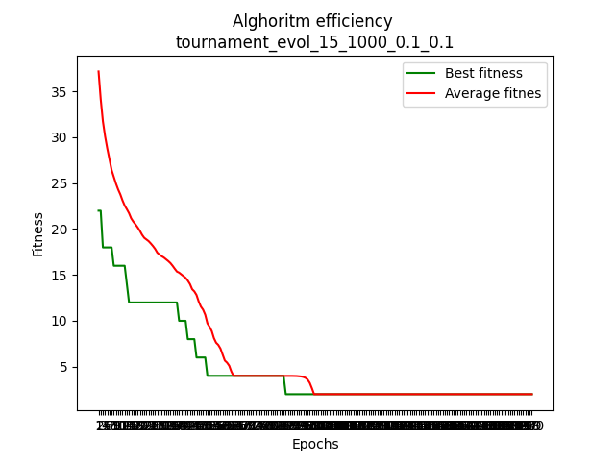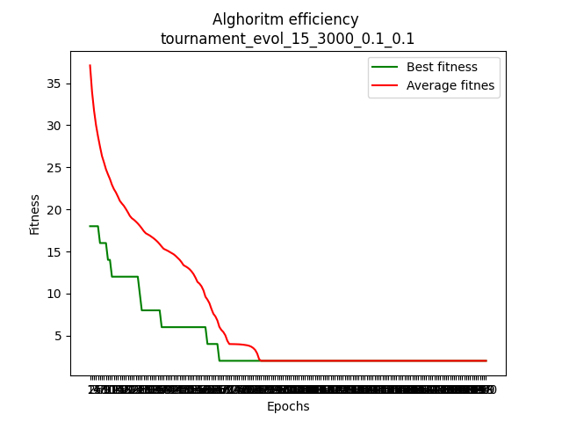

Wnioski:

W każdym z powyższych przypadków algorytm osiągnął wartość 0 – idealny układ. Wydaje się, że zwiększenie populacji jedynie zmniejszyło drastyczność zmian, tj. populacja przez jakiś czas musiała się dostosować do nowego, lepszego układu. Może to zwiększyć odporność na minima lokalne.

Porównanie algorytmu ewolucyjnego ze względu na prawdopodobieństwo mutacji   
(pojedynczego genu [przestawienie królowej], osobnika [całej szachownicy]). Populacja i N stałe. Populacja 100, N – 500.

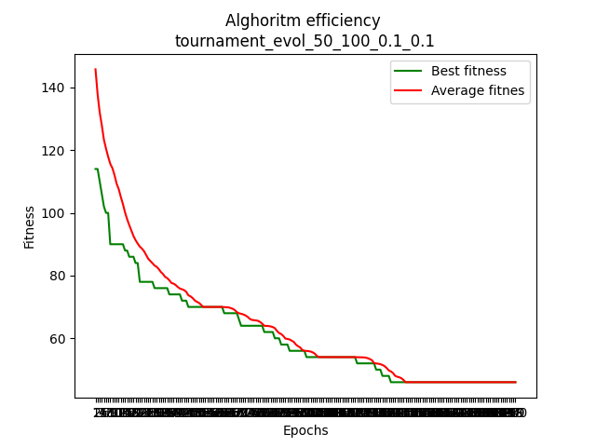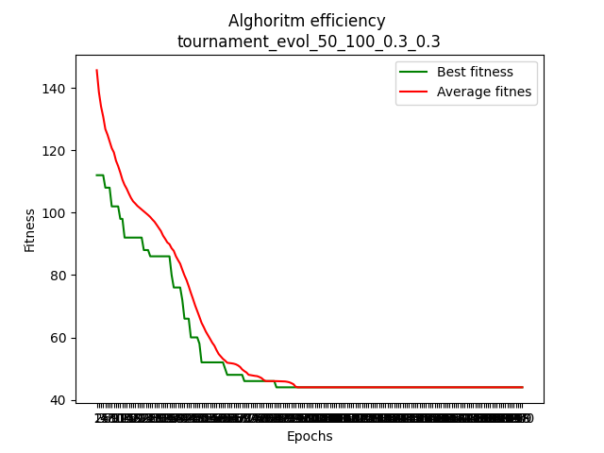’ 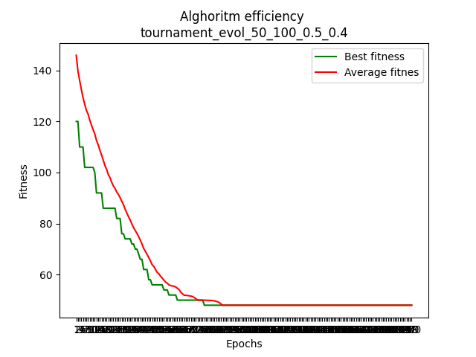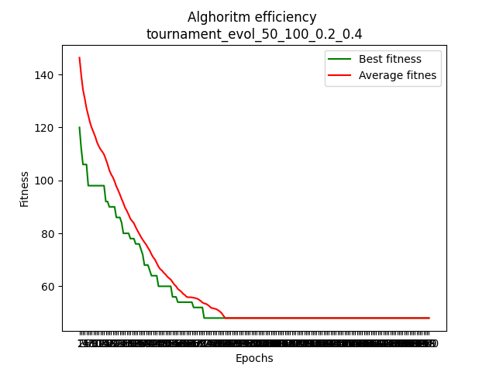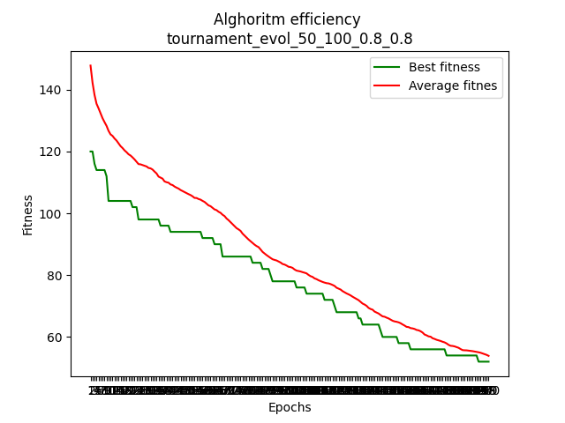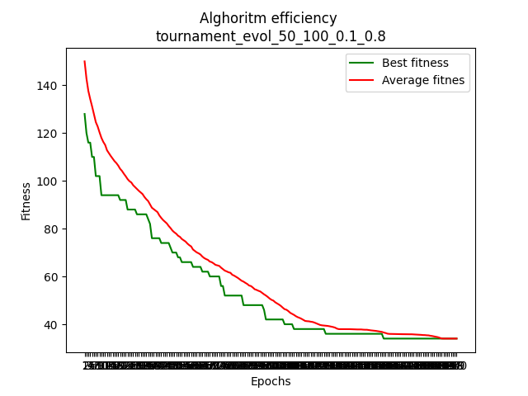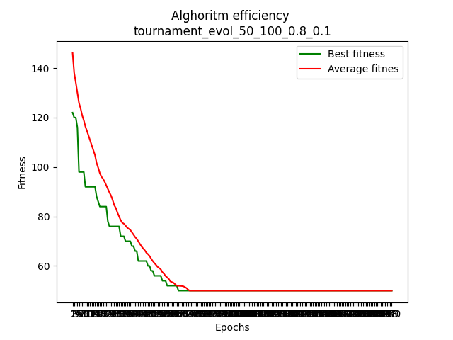

Wnioski:

Wpływ parametrów losowości jak widać na powyższych wykrasach jest zauważalny. Zwiększenie parametru mutacji genu znacznie wypłaszcza wykres, a przykładowe wykonania osiągnęły lepsze wyniki kiedy parametr ten był wyższy, chociaż nie jest to regułą. Częste modyfikacje osobników, niemal wszystkich przy skrajnej wartości 80% sprawiły, że obszar poszukiwań został znacznie powiększony. Warto również zwrócić uwagę na fakt, że niemal do samego końca algorytmy nie osiągnęły optium, w przeciwieństwie do algorytmów z bardzo niskimi parametrami mutacji.

Niezłe wyniki osiągnęły również wykonania ze zbalansowanymi parametrami. Wykonania te prezentują dosyć szybki wzrost w jakości rozwiązania. Niestety jeśli dobre rozwiązanie już znajdą, osiadają na swoim sukcesie.

Porównanie wyniku algorytmu przy różnych metodach selekcji. Parametry mutacji oraz N stałe, również dla kolejnych wykonań z większą populacją. Prawdopodobieństwo mutacji osobnika – 0.1, prawdopodobieństwo mutacji genu – 0.5, N – 50. Populacja – 300.

|  |  |
| --- | --- |
| Rodzaj | Best fitness |
| Treshold | 116 |
| Tournament | 80 |
| Proportional | 158 |
| Random | 136 |
| Roulette | 148 |

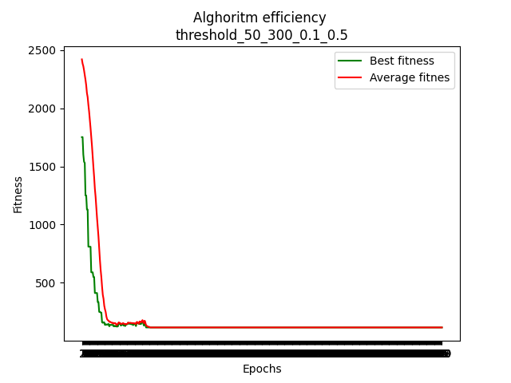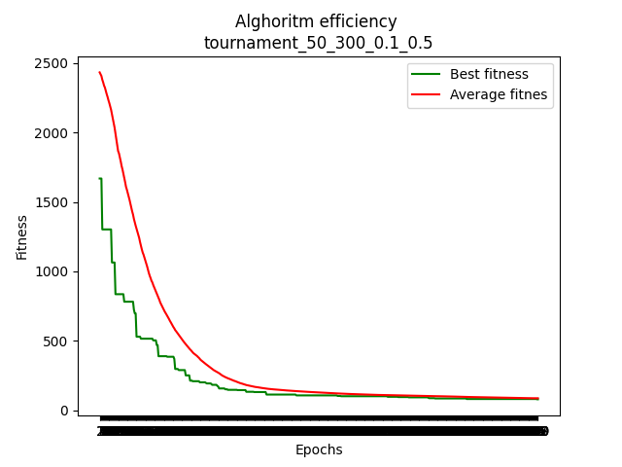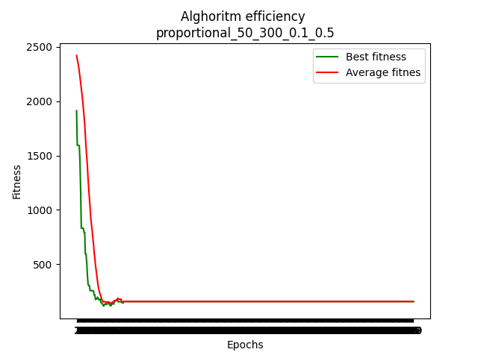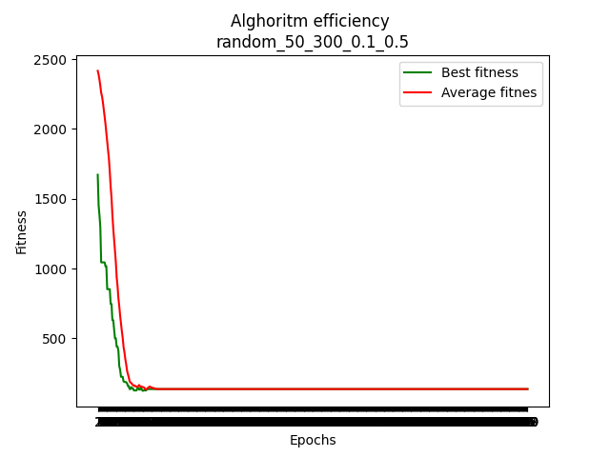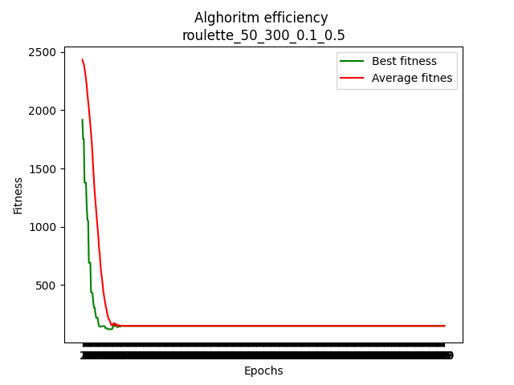

|  |  |
| --- | --- |
| Rodzaj | Best fitness |
| Treshold | 106 |
| Tournament | 220 |
| Proportional | 106 |
| Random | 118 |
| Roulette | 114 |

Populacja 3000.  
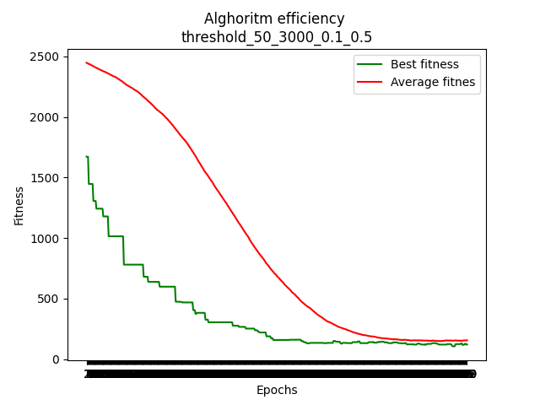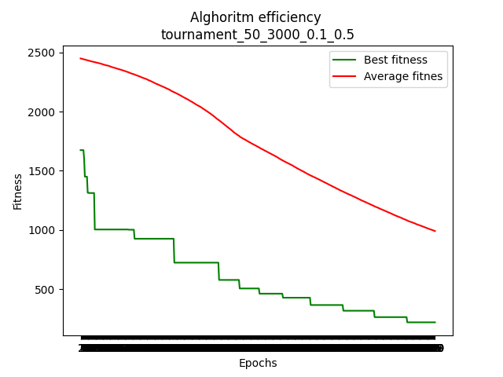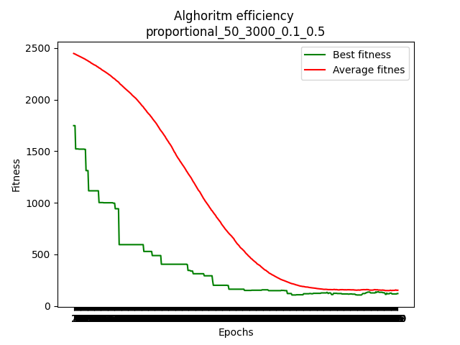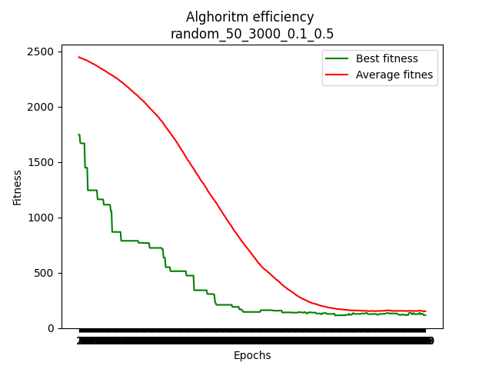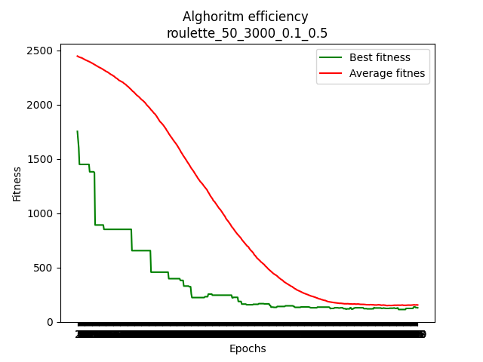

|  |  |
| --- | --- |
| Rodzaj | Best fitness |
| Treshold | 220 |
| Tournament | 658 |
| Proportional | 204 |
| Random | 270 |
| Roulette | 194 |

Populacja 9000.  
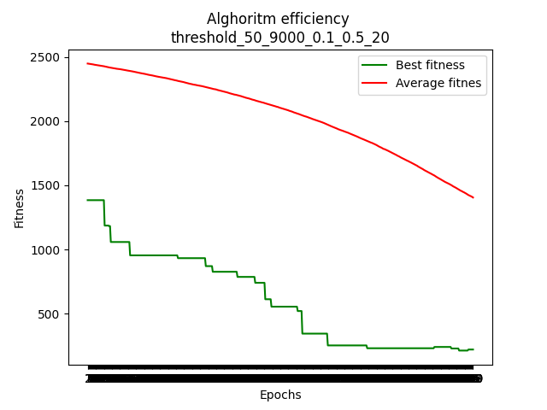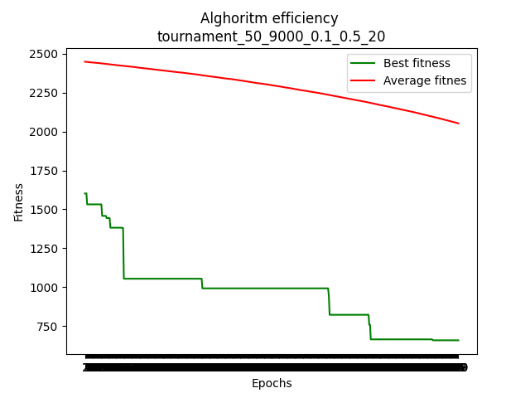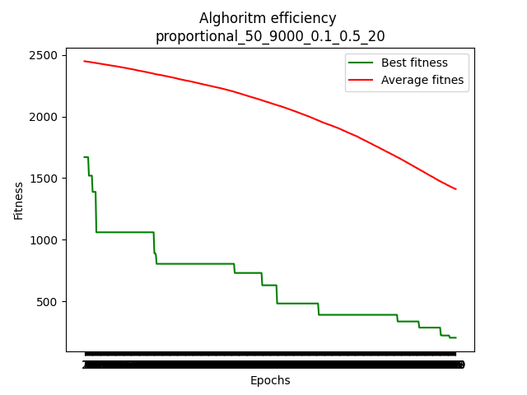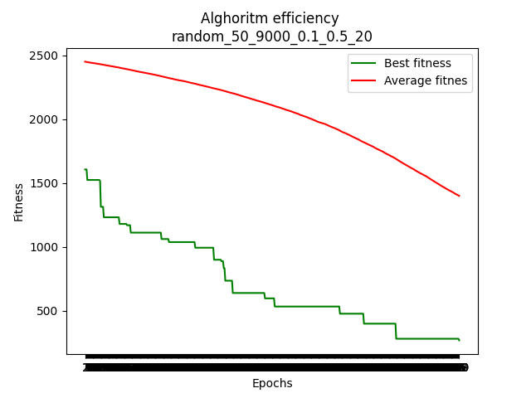

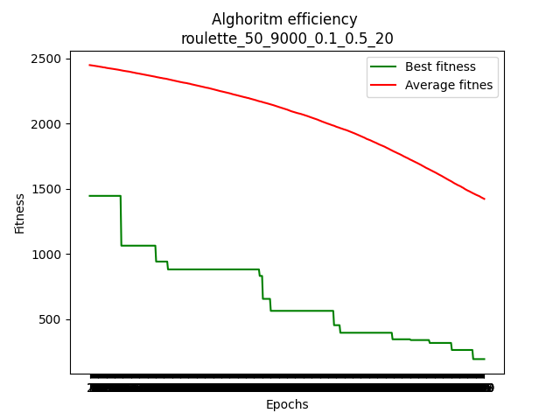

Populacja – 3000, ilość epok wydłużona z 500 do 1500.  
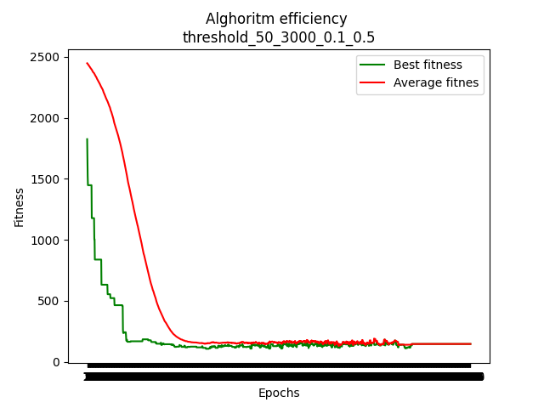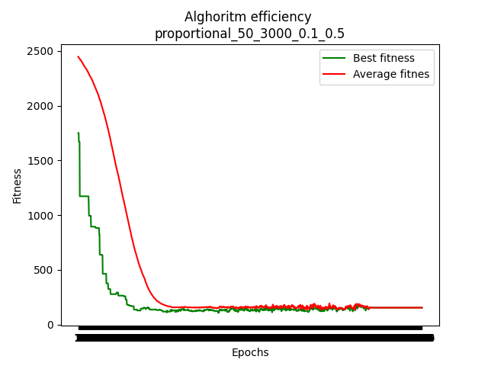

|  |  |
| --- | --- |
| Rodzaj | Best fitness |
| Treshold | 146 |
| Proportional | 154 |

Wnioski:

Zwiększenie populacji wydłuża czas, jaki zajmuje algorytmowi osiądnięcie w optimum lokalnym, jednak przed tym nie chroni. Co za tym idzie, przy wysokich wartościach populacji, algorytm potrzebuje więcej epok, aby osiągnąć zadowalający efekt. Przy populacji rzędu 3000 jednostki zmieniały się, z najlepszą włącznie, aż do około 1400. epoki, podczas gdy populacja 10 krotnie mniejsza stanęła już znacznie przed 100. epoką. Znalezione rozwiązania nie różnią się jakością. Wyniki większej populacji okazały się raz nieznacznie lepsze, a raz nieznacznie gorsze od wyników populacji dużej.

Wybór najlepszej metody selekcji dla naszego algorytmu jest zadaniem ciężkim. Wyniki różnią się nieznacznie. Jedyną zaobserwowaną stałą jest długi czas ‘rozkręcania się’ metody turniejowej, jej przebieg jest zdecydowanie bardziej płaski niż innych metod. Na końcu wydaje się jednak znajdować najlepsze rezultaty, prawdopodobnie właśnie przez swój płaski przebieg, dzięki któremu zwinnie omija lokalne optima. Warto jednak zauważyć, że potrzebuje więcej czasu, aby na jakimś optimum osiąść.